如何做好短视频引流和私域变现

你好，我是建东，你看到的，正是我在码字，写出来的一本书，叫做，《如何做好短视频引流和私域变现》。

这本书，是写给互联网创业者、负债者看的，是帮助联网创业者、负债者，快速的做出来，自己的短视频账号，获取播放量，无论你之前是做什么行业还是获得过什么样的成就，空杯谦虚的心态是你能吸收多少别人的思维认知的前提。

这只是，解决了影响力的问题，但是，变现如何来做呢?不是直播带货，而是，把所有的短视频的流量，全部导入到自己的私域，通过精细化运营，持久稳定变现的一套方案。

这个时代，属于那些踏踏实实提供结果的人。就好像实体门店一样，可以百年，那在今天，能不能在线上，构建一个，类似于实体门店的模型呢?

到此为止，我终于跑通了一条，从短视频公域引流，私域变现的，完整的解决方案。我给它取了一个名字，就叫做，个人 IP变现模式。

那是不是，这套方案有局限性呢?只能应用在教培行业呢?

这套方法适合各个短视频思路，互联网创业首先要提高自己的认知，其次是要引流量，然后有一个好的合法的变现项目，拿到结果。

我希望，这本书，我会把它出成连续剧，第一集，第二集，第三集，第四集，一直继续下去。每一集 都代表，我当下正在实操，践行，这套模式的，当下思考。并且，如果有缘，我也会把这本书，印刷成实体书，赠送给我的粉丝。我会经常性的，在我的微信群里面，开展这样的赠送活动。你也可以，进我的微信群，关注我的最新信息（yxwm0877）。

1. **当前局势下个人为什么必须要做IP**

我来总结几点。

你有想过，一个抖音号，抵得上 100 人的团队吗?

你想想，每天上百万人，看到你的视频，看到你的人，看到你在输出内容，知道你是卖什么产品的。一个爆款视频相当于，一天发出去，100 万张传单。

你想想，你 100 个人的团队，能发出去，100 万张传单吗?你再想想你的成本，你做抖音，啥成本?

所以， 朋友们，不要犹豫， 马上开始 ALL in短视频，不一定，每个人都能干起来。但是，可以确定的是，这是历史级别的船票。

那为啥，会出现这样的局面呢?这个说起来，就有点抽象了，就是：从货带人，到人带货。

以前我们卖货，都是，逛商场，逛淘宝，那现在，我们是，要么在微信里面刷，要么在抖音里面刷。刷着刷着，就有人，给我们推荐东西，就购买了我们本来不迫切需要的产品。

而在我们，有迫切需要的时候，你发现，我们的需求，已经被满足了。线下商场，还有线上商城，都是被这样截胡的。

而不论是微信的社交场，还是抖音的内容场，它都有一个核心，你买什么，都是，由你认可的人，来推荐给你的。一个，叫做社交电商， 一个，叫做兴趣电商。

但是，中轴线都是人，是IP。是你不得不出来，而不是，你要不要出来的问题了。时代变了，创业者们，不要想着，自己躲在后面，就能解决问题。

我再说一点，你做电商的，做直播的，你会发现，逻辑没变，都是，购买流量，转化，投产比的逻辑。但是，客户购买一次， 你的产品， 他再次购买的时候，你发现，你还需要，去平台购买流量。形成一次交易，你都要，去支付每一次广告费。

而你想想，村口的小卖部，那套逻辑，为啥，十年回去了，你发现，那个小卖部，还活得好好的。他可能不大，但是，他很持久，原因就是，买过的人，还可以再次购买。并且，他还不需要再一次支付流量费用。

那我们今天说的，个人 IP 变现模式，就是这套逻辑。 把所有的流量，通过抖音短视频，让所有人，都知道我们，然后加到我们的私域，然后不断地经营好这些客户人群。

这一个微信号公众号，不就相当于，一个实体门店吗?你九点开门，晚九点关门，那是实体门店，而你的，基于个人 IP的，私域微信公众号，你发现，都是不关门的。

我说，这就是，一套非常长久的商业模式。如果，你不想，在两三年之后，还需要从零开始，我强烈推荐你，开始围绕，自己的个人IP， 去经营自己的，私域流量资产。

认真思考一下，是不是需要改变一下，自己的商业模型，变成一个，长期主义者。如果，你还不知道怎么做，不要着急，我后面，会围绕这套模式的环节，细节，都写出来，你跟着我的脚步来。

也欢迎，你来成为我们易斌异业联盟的，钻石永久VIP， 持续不断深度系统学习互联网营销技巧。

好了，我们开始，进入实操环节。

**第二，创始人 IP变现模式到底是怎样的**

你可以，在头脑里面想象一下，我正在给你，描述的一张图。这就是，两个阵地的流量迁移。 左边是公域（短视频平台）， 右边是私域（微信公众号或者个人微信）。

我们从公域里面，获取流量，今天，最快捷的方式，就是，做短视频。不管是抖音，还是视频号，他们都给了短视频，一条最大杠杆性的，流量钥匙。

而在公域里面，有三个核心的要素。

1. IP。一定是，围绕个人的 IP，来做内容，这样，才会让你的影响力，一辈子长在你身上。你看看罗永浩，雷军，都是，这套逻辑的践行者。
2. 短视频。坚持每天，至少一条短视频，这是核心。
3. 直播。在公域赛道，目前，扩张效率最高的，除了短视频，还有直播。它的分发机制，跟短视频不同，但是，你发现，就有人，不做短视频，只靠直播，就有大量流量。

这是，两条 赛道。

这就是，公域的全部，然后，就是，想尽一切办法，把人搞到私域，这里面就来了重点。如何，把人搞进私域?

后面，我会拿出来，一个章节，专门来说，这个关键的钥匙。这里先略过，开始进入私域部分。

有的人，进入到私域之后，就停下来，而实际上，进入到私域，才是世界建设的开始， 非常复杂， 但是，非常有乐趣。

在私域的建 设里面，有五个关键词。

1. 打标签。把加进来的，每一个人，都分门别类的打好标签，这里也不细说， 后面会有讲到。
2. 圈。目前， 在微信生态，最有效率的传播渠道，还是圈，不要质疑，虽然有下降，但是， 依然是主力，后面说。
3. 群。 单就玩明白一个群， 这就是， 一套完整的商业模式，你看社群团购，完全就是，扎根在社群之上，出来的商业模式。

第四， 私聊。你看，有人不发圈，只靠私聊，也能做到 1000 人团队，这就是，私聊的力量， 你想电话销售， 是不是也是这个逻辑?

第五、直播。这里的直播，是私域直播，而不是，抖音的公域直播， 后面也会说到，系统的玩法。

我说到了，七个关键词，IP，短视频，直播，标签，圈，群，私聊，直播。你能把这七个关键词，搞清楚，你的年销售，一定是亿级别的，并且，是非常持续。

而这中间， 公域的人，为啥，会进入到你的私域呢?

就是，这个通道，叫做，见面礼。有一个大佬 100万抖音粉丝，有 20万进入私域，核心，就是送出去了，20 万份见面礼，一年时间。

那具体，这个见面礼怎么搞? 这是，一切的关键，后面会有说到。

总结一下，个人 IP变现整套模式，到底是什么?

用三句话吧。第 一句， 个人 IP 在 抖音做短视频获取播放量，第二句，通过见面礼方式，把粉丝从公域拉到私域，第三句，在私域通过精细化运营完成持续变现。

后面，这本书，《个人如何做好短视频引流和私域变现》， 都将会围绕，这三个板块进行。

而实际上，这套模型，并不仅仅是适应抖音，视频号一旦起来之后，也是一个逻辑，并且，它会运转的更加流畅。因为它，距离私域更近。

而实际上，我在设计这套模式，这门课的时候，我有了，一个更加具象化的描述。我给它，取了一个海陆空系统。

空系统，解决粉丝的捕捉问题海系统，解决粉丝的存储问题陆系统，解决粉丝的运营问题而每一个系统里面，都有，准确的模型。

这本书里面，我不一定要按照，这个模型来写，我会用各个细碎的，知识点的方式来。

比如说，如何，来做一个能变现的 IP定位?如何，短时间内制作 30条热门选题? 等等等，把它拆碎了。

**第三、学会使用人品合一解决个人的IP定位问题**

很多人都觉得，自己有很多项目，那自己的 IP，应该是什么呢?

这里，有一个，清晰的解决方案。你的 IP，只有一个作用，就是，为你要卖的产品代言。

你考虑一下，你现在，要卖的是什么产品。

比如说，我现在要卖的是， 个人 IP变现，这门课，那么我的IP，就只能，为这一个产品代言。

那我的定位，是啥呢?

就是，一个能帮助创业者、负债者，打造能变现的 IP的，这么一个人。人设定位越垂直，越细分越好。用户对于你到底能解决他的什么问题，产生了迟疑，迷惑。这个是，由你自己，拓宽你自己的标签，带来的。

所以，我奉劝各位创业者，在打造自己 IP的时候，不要有网红包袱，不要想着， 去做一个网红。

而应该，基于自己，要卖的产品出发，去让用户，认为自己，是这个类目的专家，这个就叫做，人品合一。

后面，我还会讲到一个词，叫做，产品内容化。再多说一句，千万不要追求，所谓的粉丝量，没有任何的意义，那个就是麻醉剂。

**第四，1000万播放量的短视频能加过来多少私域**

有一个，非常垂直的干货视频， 1000 万的播放，那条视频，有 31万赞。

那为什么，一条短视频爆了之后，会有那么多人，来加你呢?

秘密，就出在了评论区，我做了一个置顶，是这样写的。看我主页，关注公众号“易斌异业联盟”回复666， 我送大家，我写的个人IP私域流量变现笔记电子书。

就这一句话， 有几万人看过这句话，你就知道，短视频到私域，到底是个啥逻辑了。

在抖音，有一个好处，就是，你的每一条短视频的置顶信息，你都可以，看到有多少浏览量。那就提示我们，这就是，最牛逼的广告位啊。

到现在，还有很多人，把这个评论区置顶，最牛逼的广告位，忽略掉了。这是最大的资源浪费，而且，是过期不候。

你从这个数据来看，你发现，你一天做几十万的流量，一天几百人，加到你的个人微信，是很正常的事情。

这才是，每一个创业者，每天辛辛苦苦经营抖音的，终极指标。是私域加人数， 绝对不是抖音粉丝数，也绝对不是播放量。

但是，到了视频号，逻辑就变了。

视频号加人的核心阵地，在关注后的自动回复。视频号跟公众号，是绑定了的，所以，做视频号的核心，就是，看每天吸引多少关注了。因为，关注就会自动回复，自动回复，就弹出来个人微信。在跟公众号绑定之前，导入私域是难的。私信不好用，入口太深了，但是，现在，不走私信通道了，关注自动回复，这个就厉害了。

**第四、学会设计一份高价值低成本的见面礼作为引流钥匙**

个人IP之所以能运作起来，所有的功劳，都是因为，做了一本见面礼，叫做，《财富密码：个人IP私域流量变现笔记》。

不管你的短视频流量多大，粉丝多多，你想让粉丝加你，一定需要一个理由，他加你的强动机。

而这个见面礼就是，他在看完你的视频之后，想要得到这个见面礼，然后，就加到了你的个人微信公众号。在设计这个见面礼的时候，有几个要点∶

第 一， 一定要跟你的人设强相关

1. 一定要高价值
2. 一定要低成本

第四， 一定要跟你要卖的产品相关

这四个要求下来，你就发现，虚拟的最合适，就是电子书。

我是送的私域流量运营笔记，那么，其他行业应该怎么做呢?

我给你举个例子，有一个抖音账号做了一个债务优化的号，一个多月时间，也已经做到了二三十万粉丝了，他现在每天能够加到500-1000粉丝。

他的粉丝都是那些欠债的想要如何还款的，于是，他做了一个见面礼，就是， 各大银行的还款政策。 你看这就是完全符合了，我上面说到的四个标准。

再比如，我另外一个账号，做翡翠的，3 万粉丝单月变现已经是100 万量级，她就是赠送翡翠鉴赏手册，她的形象就是一个翡翠鉴定专家，你看，就是这么顺滑。

不要小看这个见面礼， 一旦你开上了这架马车， 你就发现， 你的抖音号，就好像装上了一个马达，停不下来。

我把公域比作天界， 把私域比作地界， 把人从天界拉到地界，需要的就是这个见面礼。

**第六，短视频一天发几条更合适**

这个我有我自己的答案。 之前我一直是每天一条，后来开始做矩阵，一天很多条，再后来，我现在的答案，就是每天一条。

我说说原因，我在最开始一天能加 1000 多人，到后来做短视频矩阵，一天只能加四五百人，我就意识到了问题。

对于我这一个类型的垂直的账号， 你的创作是需要时间的，你是作品型的，不是随口的间断剪辑。

当你做矩阵的时候，你就发现，你一天产很多条，你的内容质量度下来了，你的条数是上去了，但是，你的总体播放量并没有涨，并且是下降了。

并且， 你发现， 一个抖音号，他是需要运营的， 在什么时候投豆莱，投多少，在什么时候需要翻拍作品，这 些都是需要细心、运营但是， 当你走矩阵路线，就是扔出去一片，死活随意。

所以，我的答案出来了，每天一条，高质量，强运营，去博爆款。不要轻易去走短视频矩阵路线，尤其是，垂直赛道。

**第七，如何写一个能变现的简介页**

再说一个简介如何写之前，先要明确，个人简介的意义。

第 一，让粉丝看了信息之后关注你

第 二，让粉丝看了信息之后私信你

第三，让粉丝看了信息之后去橱窗下单

于是，你看我的简介，就可以这样写。

创办了一个异业联盟商会网站的“易斌异业联盟”（可搜索公众号）

开发了一门线下课《财富钥匙：个人IP私域流量变现》

关注“易斌异业联盟”回复 666 送你我写的《个人如何做好短视频引流和私域变现》电子书

这就是一个非常简洁的且有效的个人简介，既能把之前的光辉的履历写出来了，又能够展示出来了自己的两个产品，并且，给出你来联系你或者成为你私域粉丝的动机，你可以用这个作为范本，来写一个属于自己的简介

1. **如何提升公域到私域的引流效率**

就是提升每天加到你个人微信公众号或者私人微信的人数。

提升从公域到私域的引流效率，有几个点。

第 一，提升你的送见面礼的曝光量。这个就是不断提升你短视频的播放量，以及在每个播放量的评论区，都要留下你送见面礼的钩子。

第二，提升你的钩子的触点。主页个人简介，主页头图，评论区置顶， 这是三个最核心的位置， 其他还有相册合集，啥的， 都是小位置了。

还有一个最核心的点，就是弹头视频，这个我就不在这里说了。

**第九、易斌异业联盟到底是什么？**

理论上来讲，这是一套矩阵系统，通过这套系统，可以让生产者、消费者、平台本身多方收益的联动系统，任何一个个人都是我们的潜在客户，任何一门生意和资源都能整合到平台上来，生产者薄利多销产生利润，消费者既推广者会员拿到最优惠价格，并且通过平台拿到销售收入和稳定的团队业绩股权分红（被动收益），

平台通过优质的服务，实现利润的增长。

**那这套系统是否合法？**

1. 首先这个平台是没有门槛的免费向公众开放的平台，为会员（佣金翻倍，佣金包括直接销售提成30%和业绩股权分红，基于算法的，大约能拿到自身网站所产生业绩的30%）提供更多优质的服务（所有资源对会员免费开放）
2. 没有层级关系，任何一个个体都是用过网站后台推广码所产生的业绩计算报酬，产生多少业绩就会获得多少报酬，相当于注册了以后平台就会给你分配一个一模一样的网站，只要通过这个网站所产生的业绩都是和你息息相关的，通过机制和算法对于每一个人都是公平的。

第三、不设置团队计酬，只根据个人网站所产生业绩，通过算法，持续性的给予稳定分红奖励（这部分奖励占到网站所创造价值的30%），如果业绩为0，则收入也将为0.

目前这个项目刚开始，可以对接任何生意，只是以知识付费作为切入点，在全国范围内并无竞争，走的差异化竞争路线，项目可复制性强，任何一个合作伙伴无需懂得搭建网站，无需囤货，无需自己找资源，只需做好引流即可，当然有好的项目和教程也请及时联系客服分享给更多的合作伙伴，欢迎各位朋友考察监督。

**异业联盟项目有何优势？**

1. 资源整合性质强，平台每天更新
2. 分配制度独一无二且合理合法
3. 可做矩阵、做团队，无门槛，0投入，收益无穷，可操作、可复制性强，比如你招了10个人做合作伙伴，这10个人所产生的业绩都会汇总到你网站所产生的业绩，平台通过你网站（即推广链接）所产生的业绩通过算法给予一定的股权分红（大致占到所产生业绩总和的30%），算法对于每一个合作伙伴都是一视同仁的，是公平的（多劳多得，少劳少得，不劳不得）
4. 资源锁定，别人通过自己的推广连接注册，将终身锁定为你的合作伙伴。你要做的只有做好引流并且和你的合作伙伴沟通培训好，毕竟朋友是一辈子的事情，格局打开，如果你能让别人赚到钱，那你一定不会太差！

5、最后会成立成为一个类似于商会一样性质的公司，平台会随着合作伙伴的基数，不断提高会员服务质量从而提高会员费用门槛，合作伙伴收入也将翻倍。

**强执行力实操细节（全程设置不超过1小时）**

认知到结果之间，需要的是执行，我们并不需要你操心过多的其他问题，比如内容、比如建站、比如分配制度等等问题，只需要复制粘贴，不断运用我们提供给你的方法，到各个人流量多的地方引流就能实现变现，实现财富自动倍增，实现财富自由。

公域上需要你自行注册各个自媒体平台的账号，这里自行去注册，就不在这里过多赘述，私域方面需要你注册一个微信公众号平台，可以是个人号，也可以是企业号，企业号就是有营业执照就可以注册，认证后可以挂外链，这些不是重点，区别也不太大。

登陆微信公众号平台后，找到左侧，**自定义菜单，**要设置两个菜单，一个是网站推广链接（即你个人网站）另外一个是你的微信联系方式。

如果公众号是企业公众号，左边菜单可以直接放推广连接上去，个人公众号需要转换为文章，通过引导的方式放置上去，任何一个人只要引流到你的公众号就是你的私域流量。（其他行业同理），见下图。

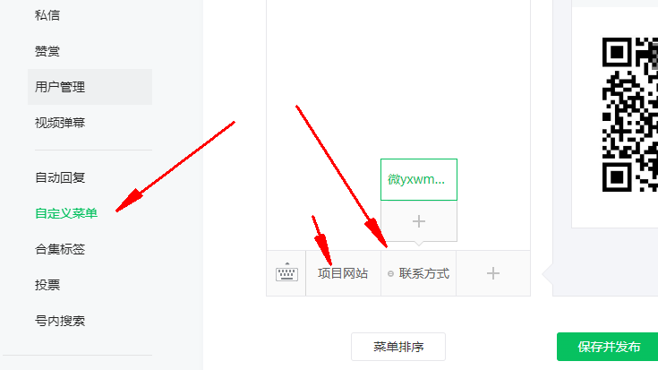

放上你的联系方式，可以是微信二维码

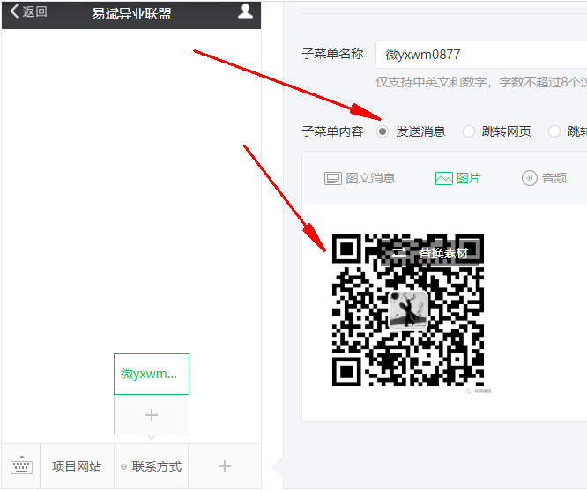

从已经发送的推文选择，相应的文章，然后在文章中设置引导到你的个人网站

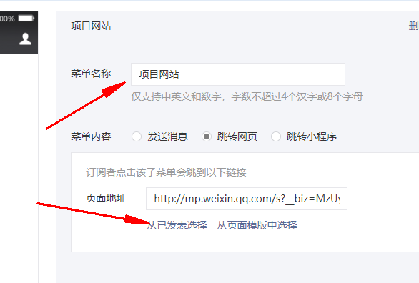

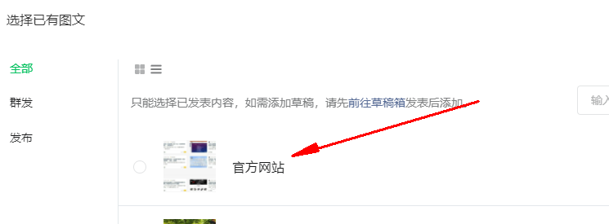

文章内容只需要放入这几次字就可以了

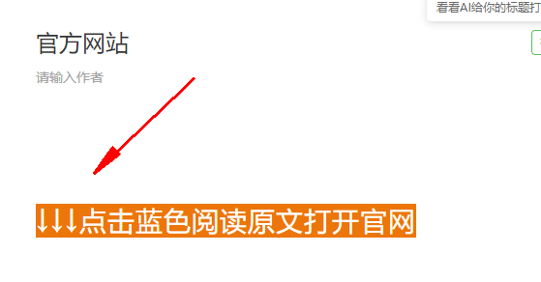

放上封面图片和设置好原文连接就可以发布了

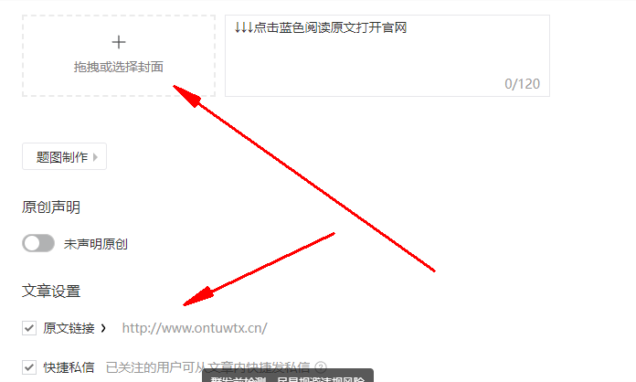

这里的原文连接需要去到官方网站，打开后台即可见到，（推广技巧：任意网站文章加上?ret=X也是你的推广连接，X是你推广连接的最后一个数字，通过这个推广连接可以分享任意项目到朋友圈，任意下单产生的佣金都将被计算，注册将锁定为你的团队）

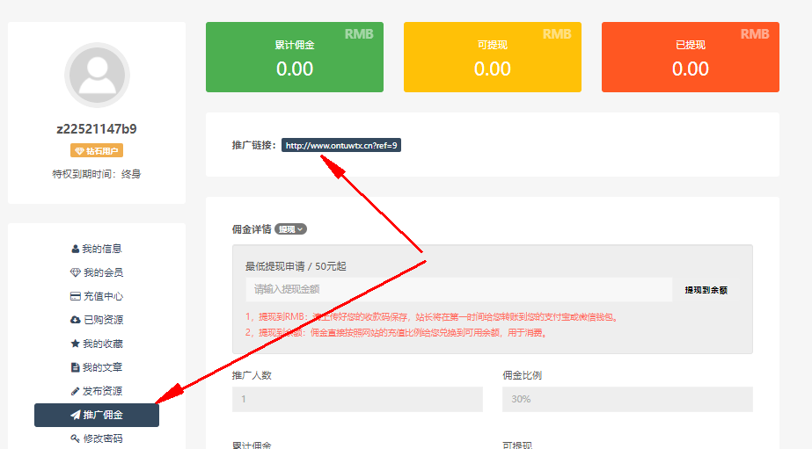

**自动回复设置**

首先设置被关注回复，我只设置了一个，更多请自行设置

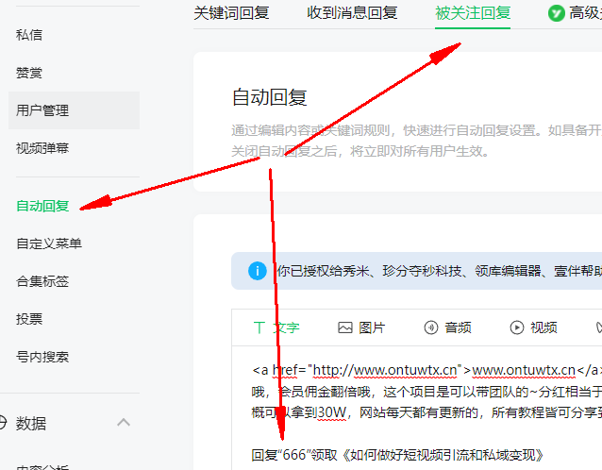

**文案可以参考：**

<a href="http://www.ontuwtx.cn">www.ontuwtx.cn</a>知识付费矩阵玩法，注册即可获得推广码，销售有15%佣金，产生业绩就有股权分红哦，会员佣金翻倍哦，这个项目是可以带团队的~分红相当于会获得团队业绩的30%也就是假如一个推广能力很强的人产生了100W的业绩，分红大概可以拿到30W，网站每天都有更新的，所有教程皆可分享到朋友圈，产生销售就会有销售提成和团队股权分红

回复“666”，领取《如何做好短视频引流和私域变现》

再设置关键字回复

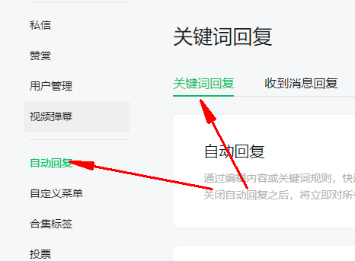

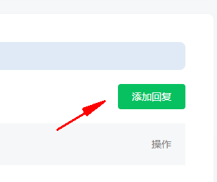

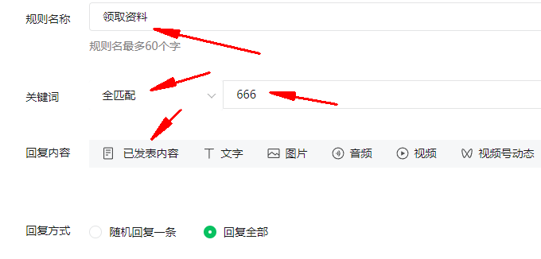

由于公众号平台规则，不能发送文件，可以将此内容发表成文章然后再保存即可。

这样我们的私域就算搭建完成了，我们只需要引流到私域流量即可，我们团队的成员可以将此电子书作为引流获客工具，送给需要互联网创业者和需要的人，由于项目免费，无需操心客户是否下单和成为会员，我们只需要复制好，然后引流到微信公众号，如果别人有什么不懂的地方加你微信可以帮助他搭建这样一个公众号系统，实现自动倍增。

**互联网想要做得成功，首先要改变自己的思维提高认知，多跟能提供特殊结果的人学习。**

**其次要学习如何获客引流（本文只是引流的一种方法，我们网站提供了大量的引流实操教程）**

**再次需要你的执行力做好复制粘贴然后做好引流，带好自己的团队。**

**最后预祝各位在互联网上都能拿到自己想要的结果，需要word版本的可以加我微信yxwm0877领取或者到指定百度网盘下载：**

**链接：**

**https://pan.baidu.com/s/1cgc1eItsrC-wdIxzEqC0SQ?pwd=ol2k 提取码：ol2k**